Об утверждении проекта (схемы) зонирования земель Райымбекского района, границ оценочных зон и поправочных коэффициентов к базовым ставкам платы за земельные участки сельских населенных пунктов Райымбекского района
Решение Райымбекского районного маслихата Алматинской области от 31 марта 2022 года № 26-115. Зарегистрировано в Министерстве юстиции Республики Казахстан 27 апреля 2022 года № 27777
В соответствии с пунктом 2 статьи 8, пунктом 1 статьи 11 Земельного кодекса Республики Казахстан, Райымбекский районный маслихат РЕШИЛ:
1. Утвердить проект (схему) зонирования земель Райымбекского района согласно приложению 1 к настоящему решению.
2. Утвердить границы оценочных зон и поправочные коэффициенты к базовым ставкам платы за земельные участки сельских населенных пунктов Райымбекского района согласно приложению 2 к настоящему решению.
3. Признать утратившим силу решение Райымбекского района маслихата "Об утверждении территориальных границ зонирования и поправочных коэффициентов базовых ставок платы за земельные участки Райымбекского района" от 11 июня 2012 года №5-33 (зарегистрирован в Реестре государственной регистрации нормативных правовых актов под №2-15-121).
4. Настоящее решение вводится в действие по истечении десяти календарных дней после дня его первого официального опубликования.
Секретарь Райымбекского районного маслихата | Г. Арипова
Приложение 1 к решению Райымбекского районного маслихата Райымбекского районного маслихата от 31 марта 2022 года № 26-115
Проект (схема) зонирования земель Райымбекского района

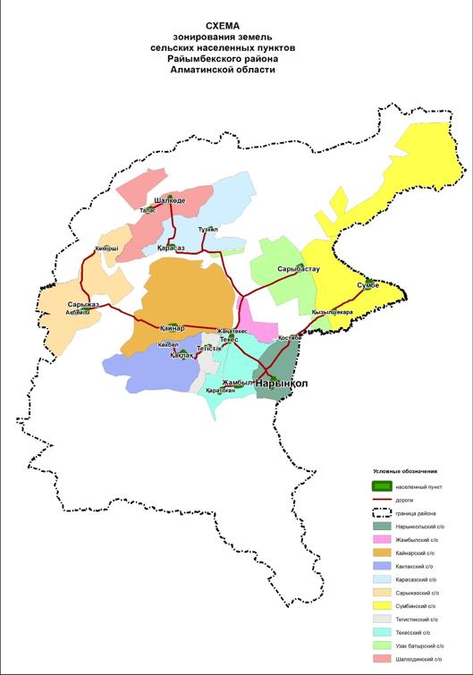

Приложение 2 к решению Райымбекского районного маслихата
Границы оценочных зон и поправочные коэффициенты к базовым налоговым ставкам сельских населенных пунктов Райымбекского района
№ | Наименование сельских населенных пунктов | Номер кадастрового квартала | Номер зоны | Поправочные коэффициент
1 | 2 | 3 | 4 | 5
1 | село Сумбе | 021, 022 | I (0,88-0,89) | 1.5
2 | село Текес | 037, 038
3 | село Жамбыл | 031
4 | село Кайнар | 042, 043 | II (0,82-0,87) | 1.2
5 | село Какпак | 045
6 | село Сарыбастау | 016, 017
7 | село Сарыжаз | 012, 013
8 | село Тегистик | 028
9 | село Карасаз | 009, 010
10 | село Шалкоде | 001
11 | село Каратоган | 032 | III (0,70-0,80) | 1.0
12 | село Кокбел | 047
13 | село Қызылшекара | 019
14 | село Жанатекес | 039
15 | село Талас | 003
16 | село Комирши | 015
17 | село Костобе | 024
18 | село Тузкол | 007
19 | село Ақбеит | 014
20 | село Нарынкол | 051 | I  (1,03-1,08) | 1.5
050
049
 |  | 052 | II  (0,82) | 1.2
 |  | 053 | III (0,58) | 1.0

© 2012. РГП на ПХВ «Институт законодательства и правовой информации Республики Казахстан» Министерства юстиции Республики Казахстан

